1. 从内存中拿指令，操作寄存器，最后返回内存
2. 文件都由文件夹系统管理，所以移动一个文件到另一个文件夹是很快的，只需要在原文件夹系统中删除此文件的记录，在新文件夹加上即可，文件的内存地址并没有变
3. 压缩算法：统计重复
4. 压缩算法：霍夫曼树：
   1. 4个数据

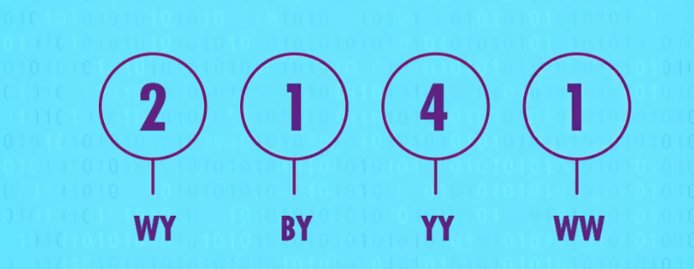

找到最小的

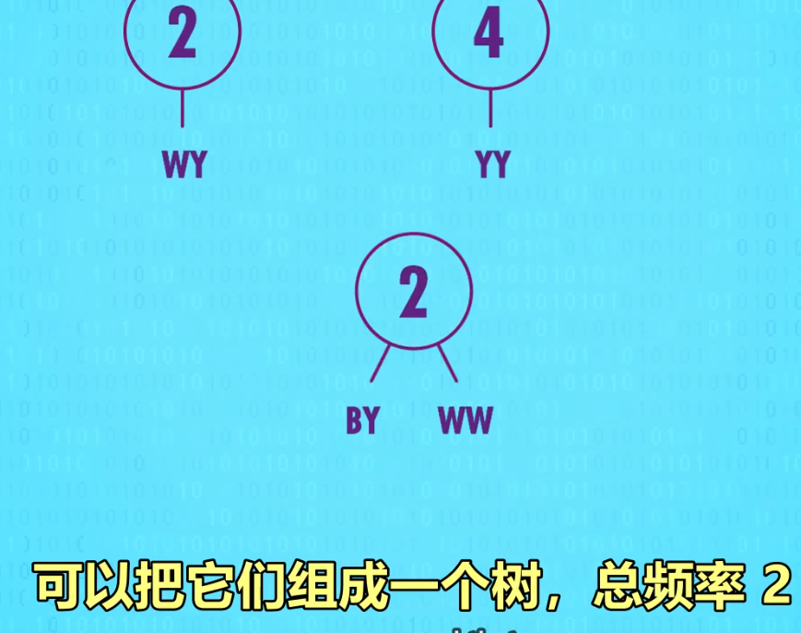

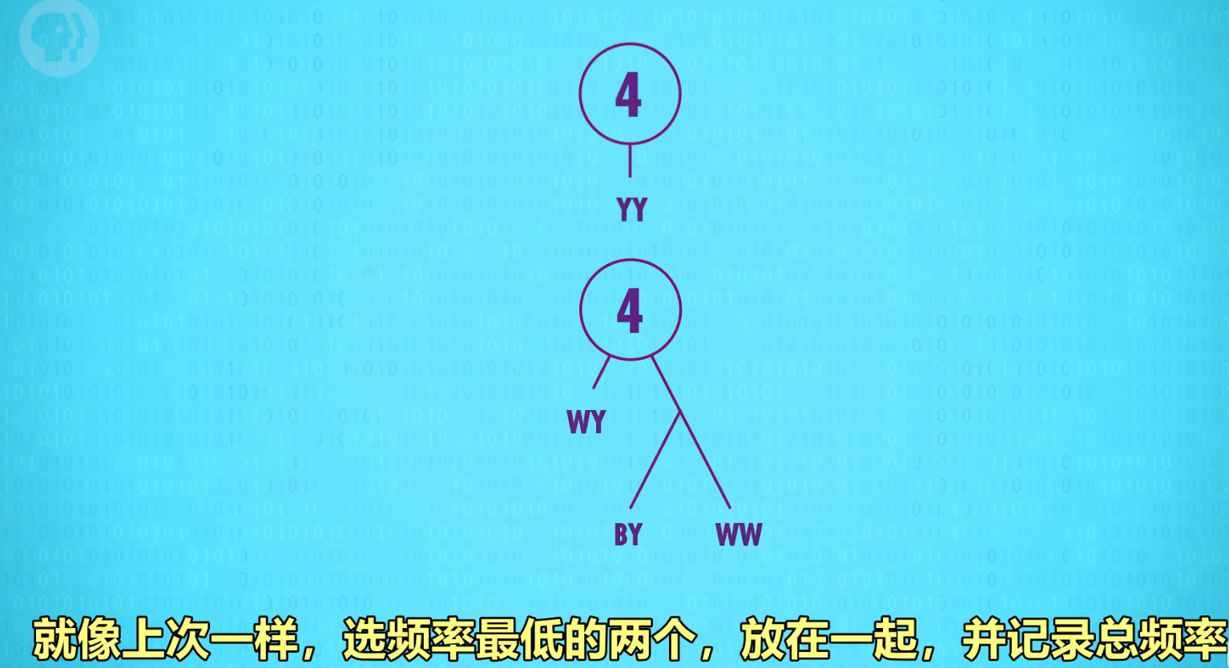

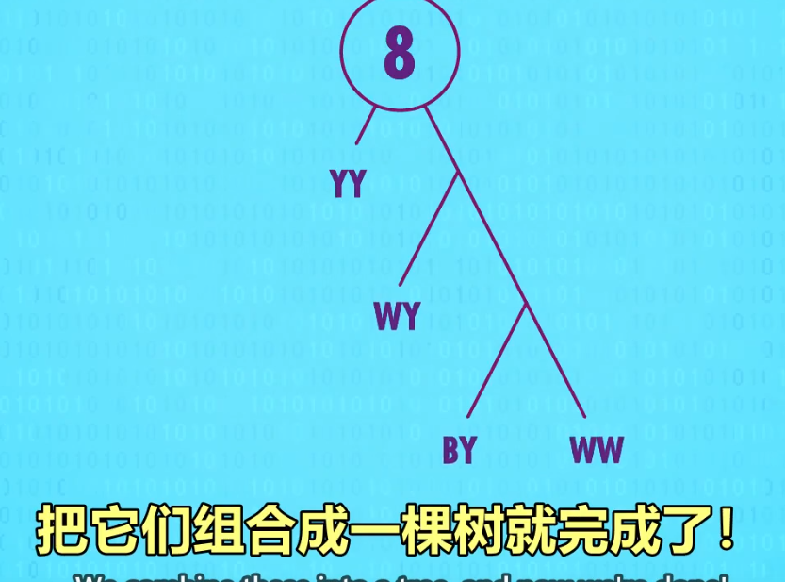

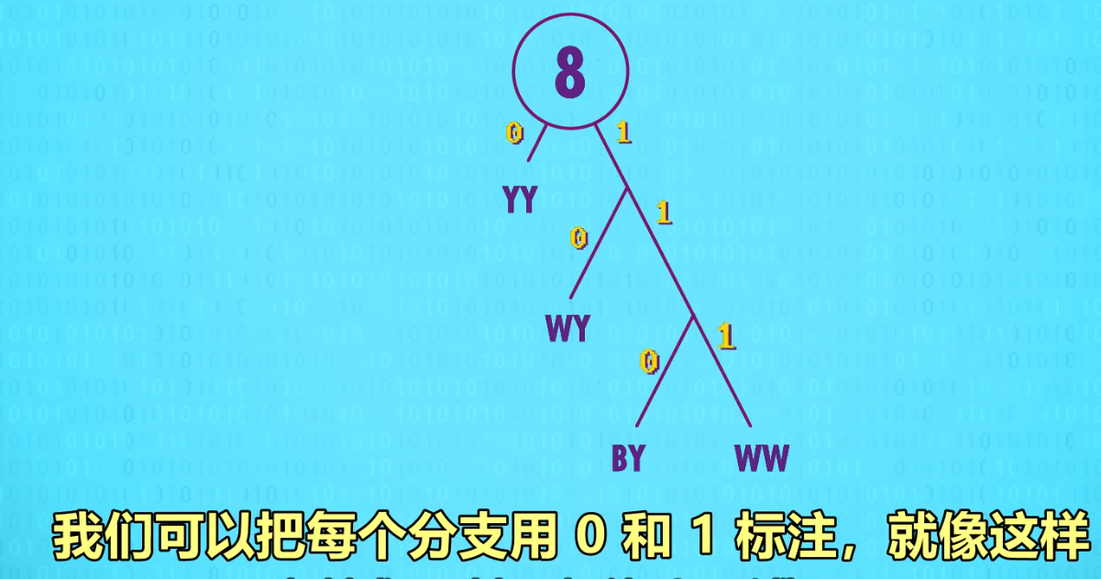

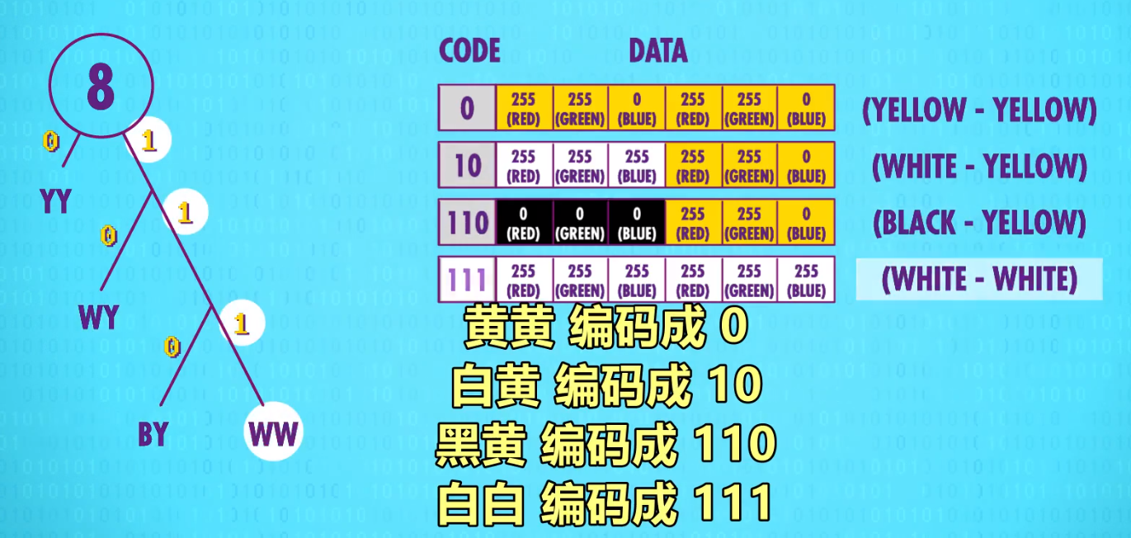

1. 有损压缩
   1. 比如声音，会把超声和低声删除，人声做压缩,mp3就是压缩文件